高级WEB Lab2—Web 3D的实践

13302010024 侯天朗

**游戏规则**

在游戏中运动的立方体中，只有一个立方体上的字与其他立方体不同，我们的任务就是找到它，随着得分的增加，立方体的个数会逐渐增加

**游戏背景**

“膜蛤”现象在高校十分流行，此游戏将WEB3D与时政热点相结合，寓教于乐

**游戏截图**

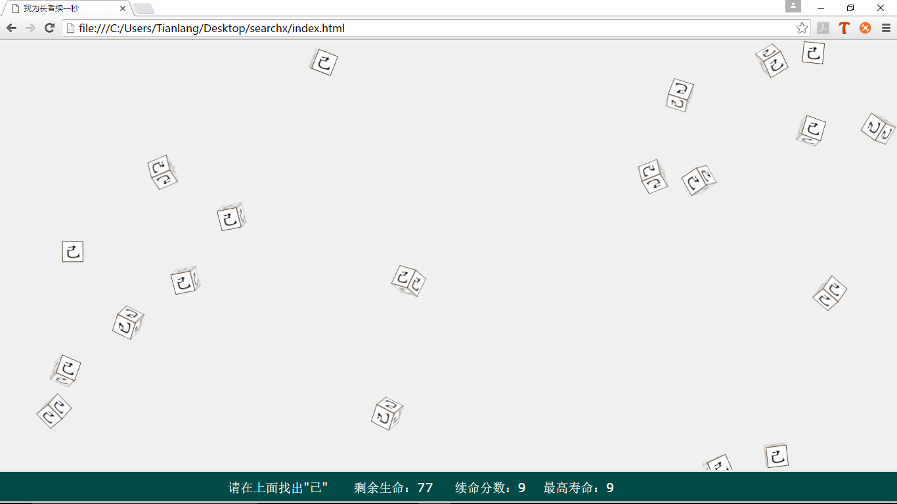

**运行方法** 以Chrome为例:

1、得到Chrome的安装路径，例如：

C:\Users\-your-user-name\AppData\Local\Google\Chrome\Application

2、在命令行窗口，输入安装路径，加上–allow-file-access-from-files参数，例如：

Chrome installation path\chrome.exe --allow-file-access-from-files

，回车执行，启动Chrome

3、将index.html拖到Chrome中即可。

**技术细节**

1、使用框架：

Threejs

游戏采用戴老师课堂推荐的ThreeJS框架，使用它可以快速创建html5 3D应用，网址：<http://threejs.org/>

Threex.dynamictexture.js

这是ThreeJS的一个插件，可以动态在物体上显示文字、图片等信息，我学习的网址：<http://learningthreejs.com/blog/2014/05/02/easy-to-use-dynamic-texture-to-write-text-in-your-3d-object-with-threex-dot-dynamictexture-game-extensions-for-three-dot-js/>

2、代码实现

控制盒子的旋转：

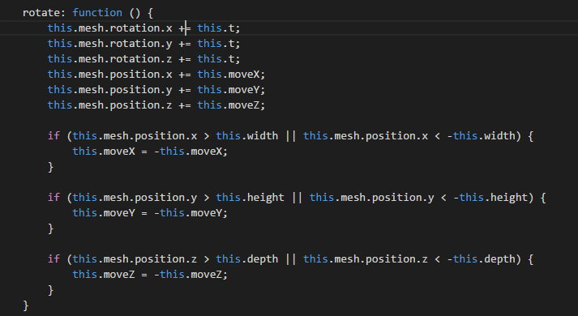

为每个物体产生随机位置：

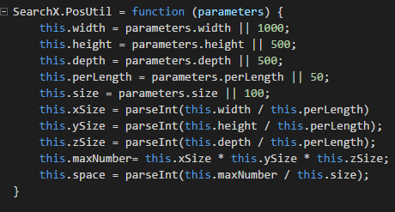

获取纹理：

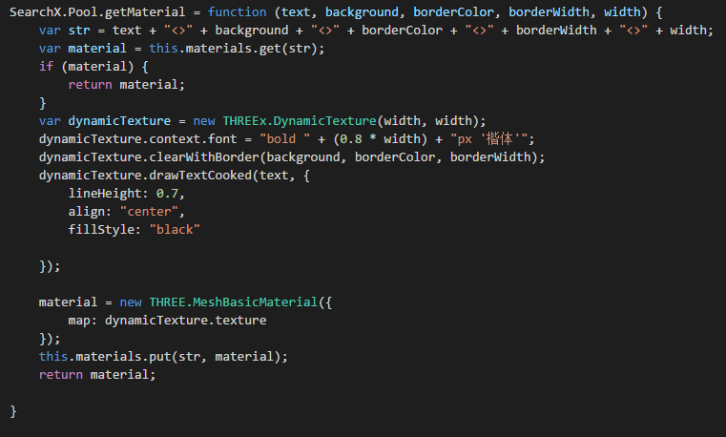

**经验总结**：

**1、避免SetInterval**   
这对所有使用JavaScript创建动画的人来说，都是很重要的一点。为什么？假定你设定每20毫秒后执行一次某个函数，而这个函数需要执行超过20毫秒的时间，那么20ms之后，浏览器不会在乎，而是直接开始下一次执行。至少你可以使用SetTimeout来设置，在某个函数执行完之后，再次执行它。

2、学习这个引擎难处有如下两点：

第一，没有比较系统的文档，只有一些大神写的Demo，需要有较扎实的js功底才能驾驭；第二，如果没有上过计算机图形学的话，对游戏引擎里面的纹理、光源、材质等词不甚理解。